Checkpoint 1
Formulaire réponses

Exercice 1

1.1 Modification du nom de machine

Copies d’écran du paramétrage :
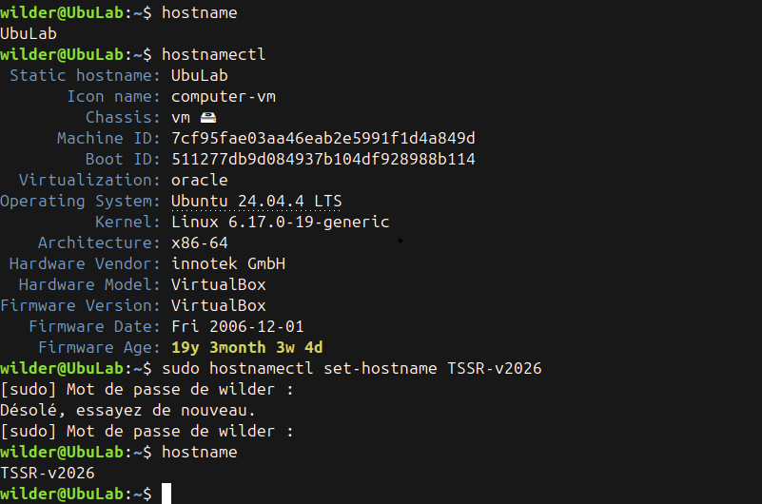

Copie d’écran du résultat :
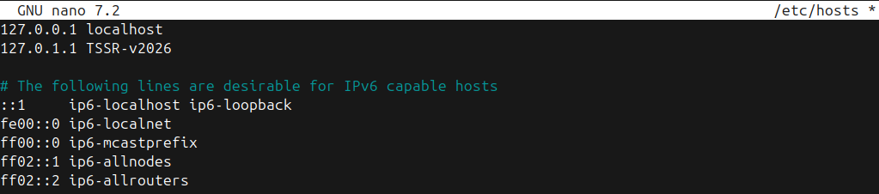

1.2 Création d’utilisateurs

Copies d'écran des différentes étapes :
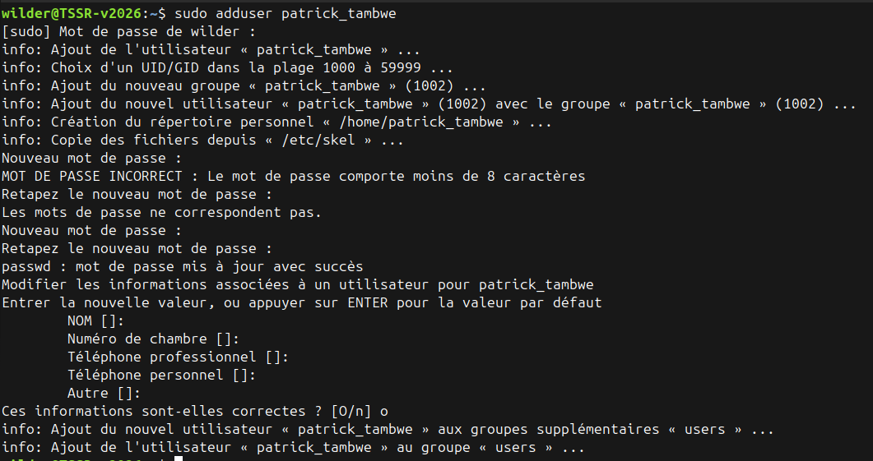
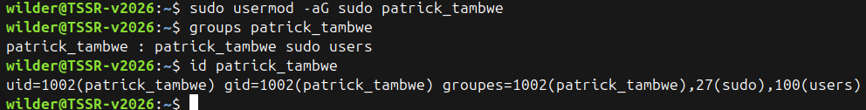

1.3 Gestion des droits
Copies d'écran de la modification de configuration pour que le compte prestataire ai accès au contenu de dossier1 :
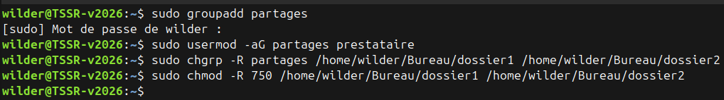
Copies d'écran de la modification de configuration pour que le compte prestataire ai accès au contenu de dossier2 :


1.4 Préparation du disque

Copie d’écran de l’affichage des partitions :
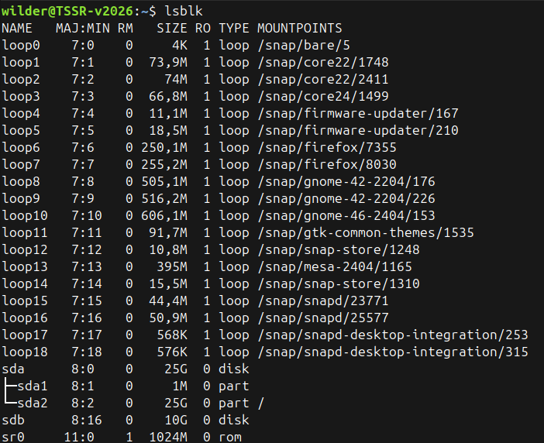

Copies d'écran de la gestion des partitions :
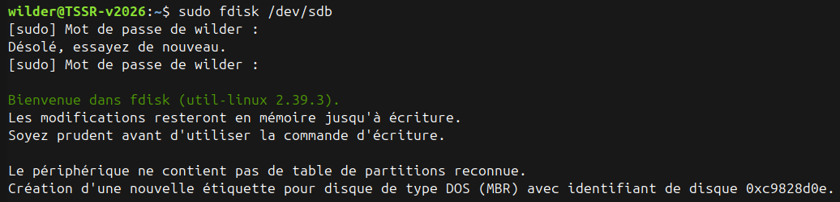

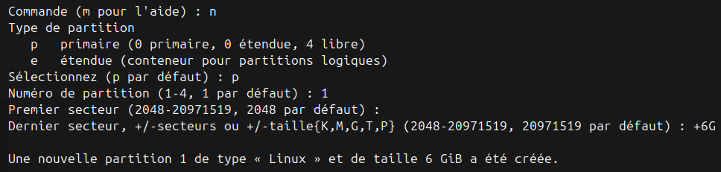

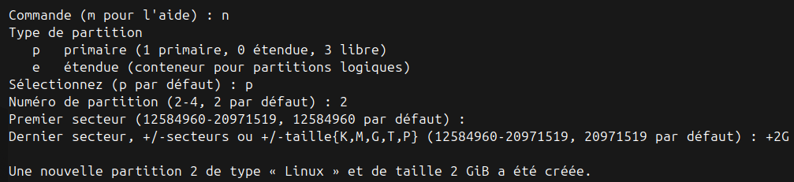
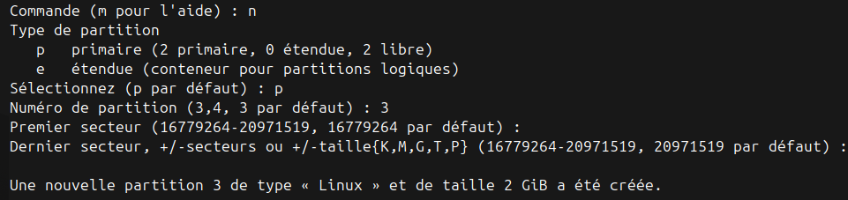

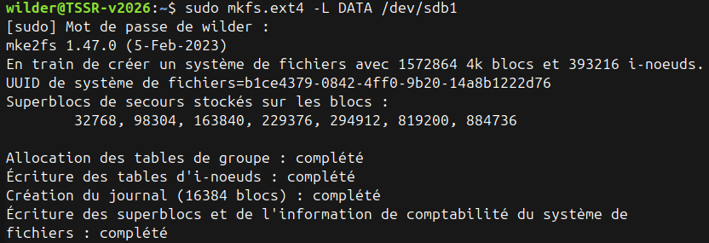
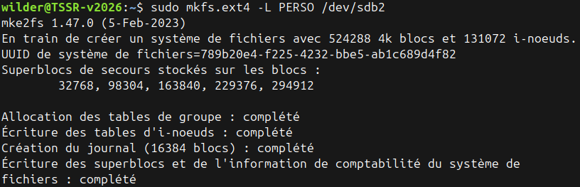

Copies d’écran montrant la taille des partitions, le type de système de fichiers, ainsi que le nom des partitions :
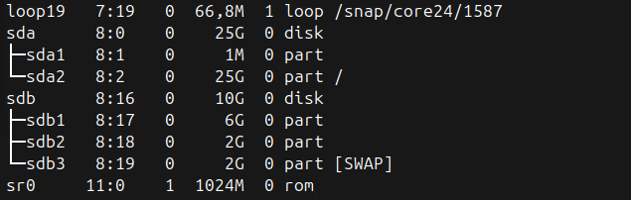

1.5 Montage

Copies d’écran de la configuration du montage automatique :
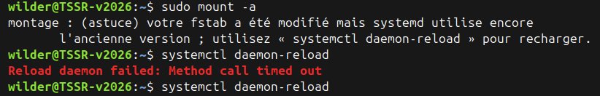
Copie d’écran du fichier de configuration principal :
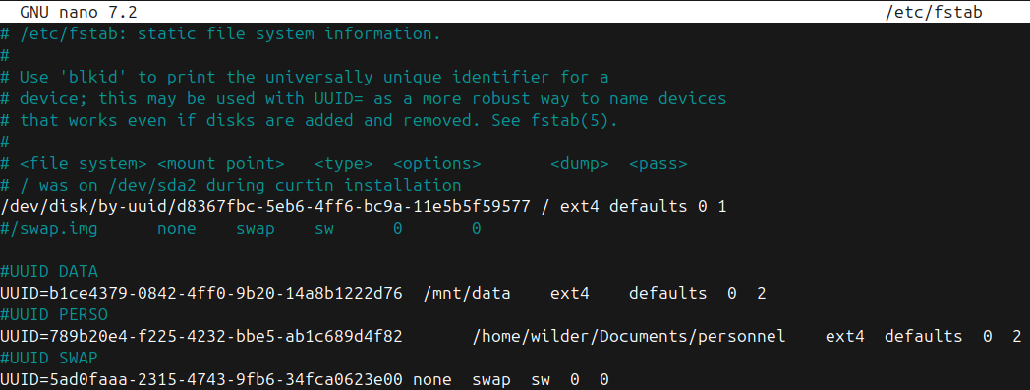

Exercice 2

2.1 Une ligne de commande
Q1.
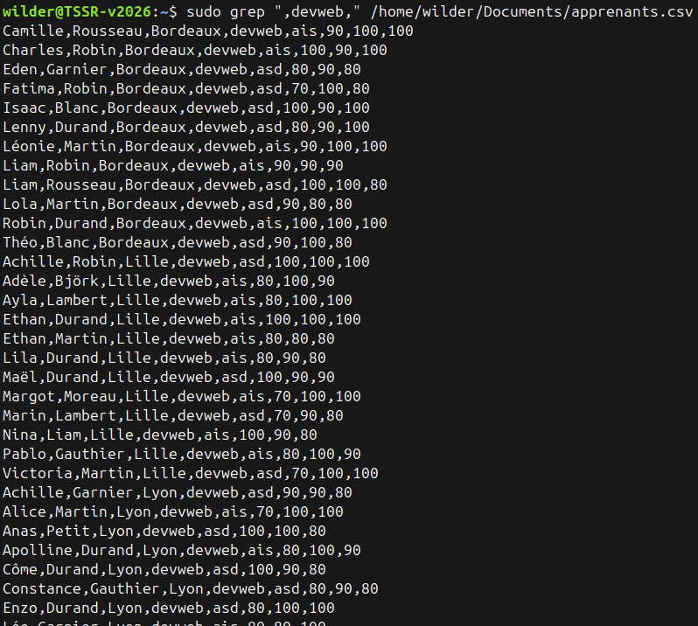

Q2.
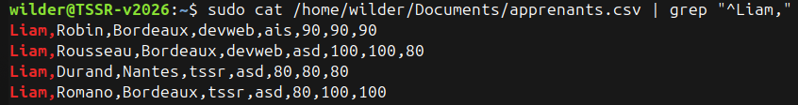
Q3.
Q4.
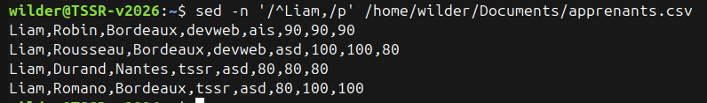

2.2 Plusieurs lignes de commande

Q5.

